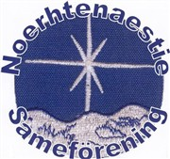

Västernorrlands Sameförening

Med anledning av Sundsvalls kommuns och Region Västernorrlands anslutning till ett förvaltningsområde för samiska språket har vi äran att inbjuda Dig till firandet av detta. Preliminärt program bifogas.

Plats: Norra Berget i Sundsvall
Tid: lördagen den 25 augusti 2018 kl. 12.00 – 16.00

O.s.a senast den 10 augusti

Mona Gadd, ordförande
e-post: mona.gadd@telia.com, telefon 070-563 8313

